山木景观宋兴其学术报告

题 目：香河运河文化森林公园规划设计
时 间：2015年10月29日（周四）下午2:00
地 点：昌黎校区学术交流中心
组织单位：园艺科技学院

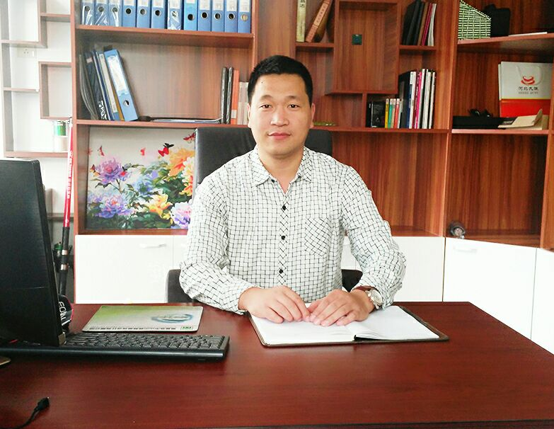
宋兴其简介：
宋兴其，82年生，河北石家庄人，本校2006届毕业生，具多年景观设计施工经验。2011年创办秦皇岛市山木园林景观设计有限公司并担任总经理兼总设计师。
先后主持“香河运河文化森林公园”、“湖岸龙城”、“中信·戴卡景观”等多个省内外的市政公园、居住区绿化、厂区景观绿化、郊野公园等设计工作。
学术报告将通过对香河运河文化森林公园规划设计的解读，展现大型森林公园类项目从接洽到承接的运作过程和从理念确定到表现形式的设计过程。同时作为本校创业毕业生，将对本专业毕业生就业与创业给予指导性建议。
欢迎广大师生届时参加！
河北科技师范学院
2015年10月29日

